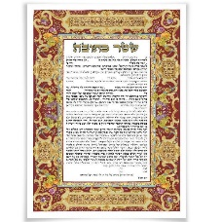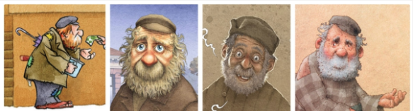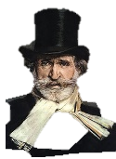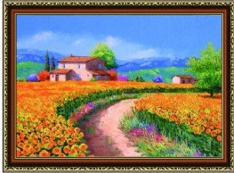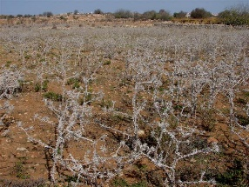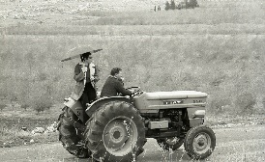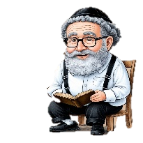

מכרן לשלשה בני אדם בזה אחר זה

הסבר את הקושיא : __________________________________________

הסבר את התירוץ: ___________________________________________

הסבר את הדין : ___________________________________________

הסבר את הדין : ___________________________________________

מכרן לאחד ועידית באחרונה

מכרן לאחד בזה אחר זה

מכרן לשלשה בני אדם כאחד

כתובת אשה

**תאריך הקניה**

______

**תאריך הקניה**

______

**תאריך הקניה**

______

**תאריך הקניה**

______

**תאריך הקניה**

______

**תאריך הקניה**

______

**תאריך הקניה**

______

**תאריך הקניה**

______

**תאריך הקניה**

______

אלימלך

אלימלך

אלימלך

אלימלך

אלימלך

אלימלך

זלמן

זלמן

ניזק

ניזק

בעל חוב

בעל חוב

כתובת אשה

עידית

עידית

זיבורית

זיבורית

בנונית

בנונית

זלמן

זיבורית

בנונית

עידית

ניזק

בעל חוב

כתובת אשה

יעקב

אברהם

יצחק

**תאריך הקניה**

______

**תאריך הקניה**

______

**תאריך הקניה**

______

יעקב

יצחק

אברהם

זיבורית

בנונית

עידית

זלמן

כתובת אשה

בעל חוב

ניזק

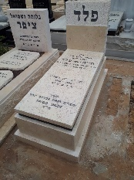

בנזקין

נמי נימא הכי

אלימלך

אלימלך

אלימלך

אלימלך

אלימלך

אלימלך

הסבר את המהלך : __________________________________________

הסבר את המהלך: ___________________________________________

הסבר אתהמהלך : ___________________________________________

הסבר את המהלך: ___________________________________________

לא נח לי בתקנת חכמים

אלא

ביתמי

טענת אי שתקיתו

כתובת אשה

**תאריך הקניה**

______

**תאריך הקניה**

______

**תאריך הקניה**

______

**תאריך הקניה**

______

**תאריך הקניה**

______

**תאריך הקניה**

______

**תאריך הקניה**

______

**תאריך הקניה**

______

**תאריך הקניה**

______

אלימלך

אלימלך

אלימלך

אלימלך

אלימלך

אלימלך

זלמן

זלמן

ניזק

ניזק

בעל חוב

בעל חוב

כתובת אשה

עידית

עידית

זיבורית

זיבורית

בנונית

בנונית

זלמן

זיבורית

בנונית

עידית

ניזק

בעל חוב

כתובת אשה

**תאריך הקניה**

______

**תאריך הקניה**

______

**תאריך הקניה**

______

זיבורית

בנונית

עידית

זלמן

כתובת אשה

בעל חוב

ניזק